МБУОШИ «Ляминская средняя общеобразовательная школа интернат»

Дудченко А. Г

**Устройство и назначение токарного станка по дереву**

Лямина, 2010 г.

**Тема: «Устройство и назначение токарного станка по дереву»**

**Цели:**

- ознакомить учащихся с устройством, назначением токарного станка по дереву;

- сформировать технико-технологические знания и умения, необходимые для работы на токарном станке по дереву;

- развивать познавательную, творческую и трудовую активность, технические способности, политехнический кругозор;

- воспитывать трудолюбие, аккуратность.

**Объекты работы:** «Токарный станок по дереву».

**Инструменты:** набор токарных стамесок, штангенциркуль, набор слесарных ключей.

**Материалы:** бруски размером 300х50х50.

**Оснащение занятия:** образец токарного станка по дереву, таблицы, плакаты.

**Ход урока**

1. Организационный момент.

а) Проверить отсутствующих;

б) Проверить наличие учебных принадлежностей.

2. Подготовительный этап.

а) Краткое сообщение о профессии токаря, токаря фрейзеровщика;

б) Повторить классификацию машин.

Дать определение машины и механизма, чем они отличаются.

Назвать типовые детали.

Привести примеры подвижных и неподвижных соединений деталей. Повторить определение кинематической схемы.

3. Изложение нового материала.

Теоретические сведения.

4. Закрепление пройденного материала.

а) Назвать основные части токарного станка по обработке древесины;

б) Какие приспособления применяются для закрепления заготовки? Чем определяется их выбор;

в) В чем заключается главное движение и движение подачи при работе на станке по обработке древесины?

г) Домашнее задание.

5. Подведение итогов.

Школьные мастерские обычно оборудованы токарными станками моделей ТД-120 (рис.1) и СТД-120М (рис.2).

Станок ТД-120 имеет станину с направляющими 1 (рис.1). на направляющих станины размещена передняя бабка 2, в которой установлен шпиндель 3. Соединенный клиноременной передачей 4 с электродвигателем 5.

В направляющих станины установлены подручник с кареткой 6 и задняя бабка 7. Задняя бабка состоит из выдвижной втулки (пиноли), винтовой передачи, маховика и центра.

Шпиндель станка установлен в передней бабке на шарикоподшипниковых опорах. Передняя бабка служит опорой левому концу заготовки, задняя бабка – правому концу заготовки, подручник с кареткой – режущему инструменту.

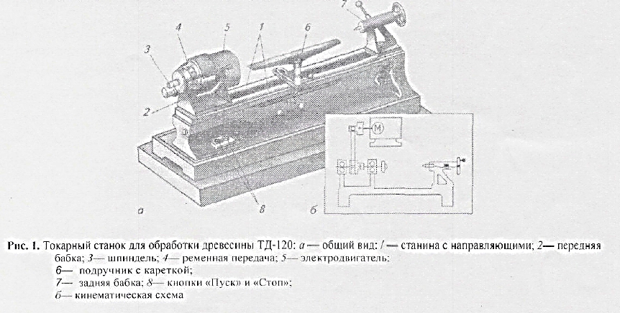

Включают и выключают станок кнопками 8 «Пуск!» и «Стоп».

На рисунке 2 изображено аналогичное устройство станка СТД-120М.

На шпиндели станков навинчивают патрон (рис.3а), планшайбу (рис.3б) или трезубец (рис.3в), в которых крепят обрабатываемые заготовки.

Патрон применяют для крепления коротких и небольшого диаметра заготовок. Заготовку крепят в патроне винтом (рис.4а).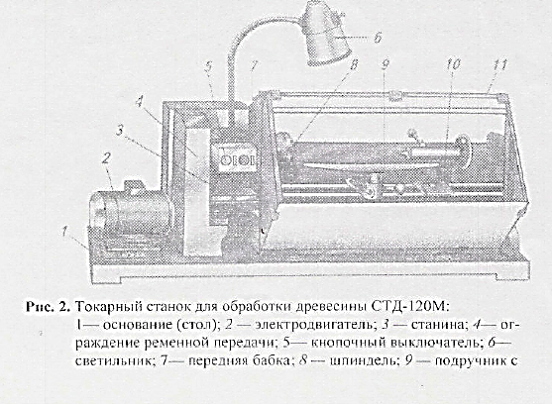

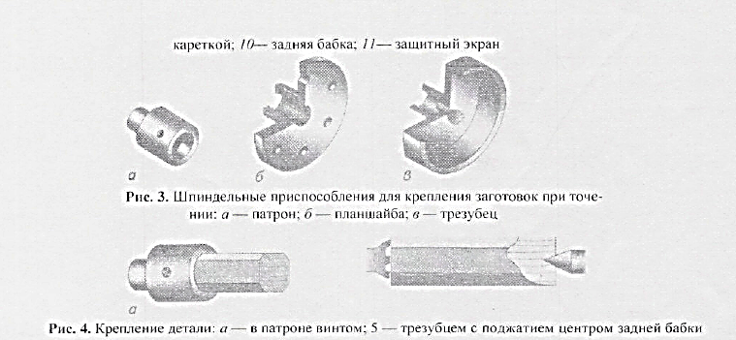

Трезубец применяют для крепления длинных заготовок с поджатием их центром задней бабки (рис.4б). Поджатие осуществляют вращением маховика задней бабки, который перемещает пиноль с центром при помощи винтовой передачи.

Закрепление в патроне и трезубце заготовки точат путем перемещения стамески вдоль оси вращения заготовки. Такое точение называют продольным.

Если необходимо точить заготовку небольшой длины и большого диаметра. Например, для изготовления тарелок, шкатулок, дисков, то ее крепят шурупами к планшайбе (рис.5а).

(Планшайба в переводе с немецкого означает «плоский диск».) Под шурупы на заготовке вначале по планшайбе размечают. А затем прокалывают шилом или просверливают глухие (несквозные) отверстия глубиной, равной длин ввинчиваемой части шурупа.

Для разметки положения шурупов заготовку прикладывают к планшайбе и через отверстия на ее обратной стороне очерчивают места расположения шурупов заготовке (рис.5а). шурупы не должны входить в обрабатываемую часть заготовки, для чего на заготовке очерчивают, а затем стамеской надрезают линию глубины расположения шурупов (рис.5б).

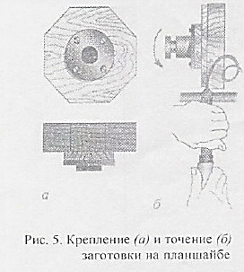

Плоские заготовки на планшайбе обрабатывают перемещением стамески перпендикулярно оси вращения заготовки. Такое точение называют поперечным (торцовым, лобовым), так заготовку обрабатывают с торца.

Детали конической формы точат при одновременном перемещении стамески вдоль и перпендикулярно оси вращения заготовки. Такое точение называют продольно-поперечным.

Вращательное движение заготовки при точении называют главным движением резания, так как без него вообще невозможно точение. Поступательное движение стамески называют вспомогательным, то есть движением подачи. Главное движение резания на кинематических схемах обозначают $V_{r}$, вспомогательное - $V_{s}$.

Вначале заготовку обтачивают на малой частоте вращения (n=710 для ТД-120 и n=770 для СТД-120М), пока не уменьшится ее биение. При небольшой частоте вращения шпинделя обрабатывают также заготовки большого диаметра.

Окончательно и начисто обработку заготовок проводят на большой частоте вращения (n=1000 для ТД-120 и n=1450 для СТД-120М). необходимую частоту вращения шпинделя получают, устанавливая ремень ременной передачи на шкивы различных диаметров.

На кинематической схеме токарного станка (рис.1б) изображены электродвигатель М, клиноременная передача, ведущий шкив, насаженный на вал электродвигателя, и ведомый шкив, находящийся на шпинделе. Шпиндель приводится во вращение от электродвигателя через клиноременную передачу. Винтовой механизм задней бабки, изображенный на кинематической схеме, преобразует вращение ручки маховика в поступательное движение центра задней бабки.